令和６年度 県立みなみのかぜ支援学校
高等部オープンスクールの御案内

令和７年度高等部入学を検討しているみなさんに、みなみのかぜ支援学校高等部のことを紹介
いたします。ぜひ御来校ください！

開 催 日 : 令和６年７月３１日(水)
開催時間 : 午前の部 … 9:00～11:20
午後の部 … 13:00～15:20
申込方法 : 下記のQRコードを読み込み、申し込みフォー
ムに入力の上、お申し込みください。
(６/２１締切)
※ 午前の部、午後の部のどちらか、体験する作業内容などは申し込み受付後、こちらで決めさせて
いただき、後日文書でお知らせいたします。

【日程詳細】
【午前の部】 |  | 【午後の部】
9:00～ 9:25 | 受付・日程説明 | 13:00～13:25 | 受付・日程説明
9:30～10:30 | 作業学習説明・体験【生徒】 | 13:30～14:30 | 作業学習説明・体験【生徒】
 | 高等部概要説明【保護者の方】 |  | 高等部概要説明【保護者の方】
10:40～11:00 | 高等部内見学 | 14:40～15:00 | 高等部内見学
11:00～11:20 | 諸連絡・アンケート、解散 | 15:00～15:20 | 諸連絡・アンケート、解散
交通アクセス
申し込みフォームQRコードを読み込むか、長押ししてください。 →

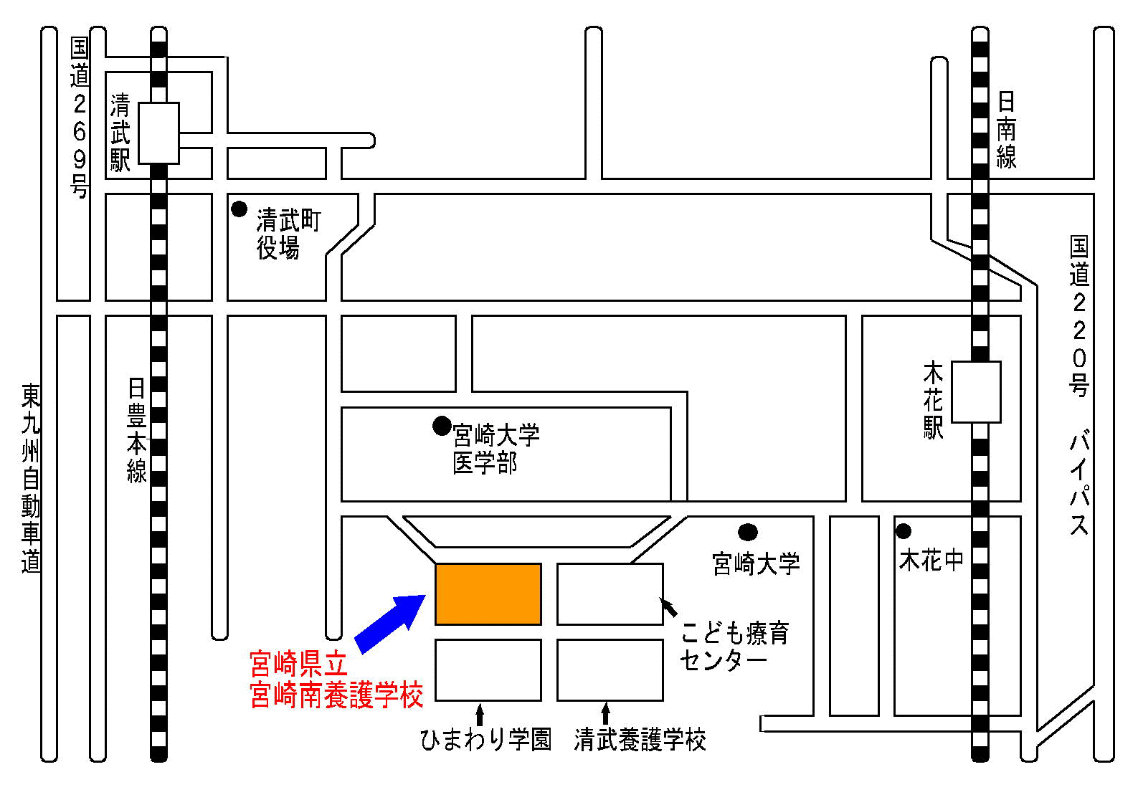

【問い合わせ先】
県立みなみのかぜ支援学校
〒889-1601
宮崎市清武町木原4257－6
TEL : 0985(85)7851
担当：教 頭 : 塩見 憲司
高等部主事 : 西田 智子

宮崎県立
みなみのかぜ支援学校
清武せいりゅう支援学校

